ขั้นตอนและวิธีการกำจัดขยะอินทรีย์และขยะเปียกในครัวเรือน

1. จัดเตรียมภาชนะหรือภาชนะเหลือใช้ เช่น ถังสี ถังพลาสติกใช้แล้ว ขนาดของภาชนะขึ้นอยู่กับปริมาณขยะในครัวเรือน หากมีมากก็ใช้ภาชนะที่มีขนาดใหญ่ขึ้นตามความเหมาะสม (ภาชนะที่ใช้ควรมีฝาปิด)
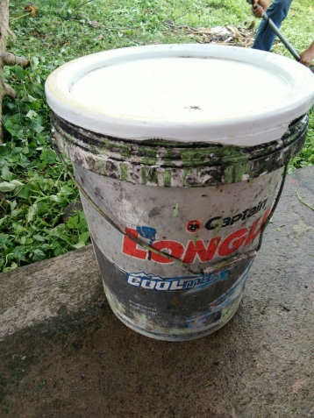

2. เจาะรูหรือตัดที่ก้นถัง
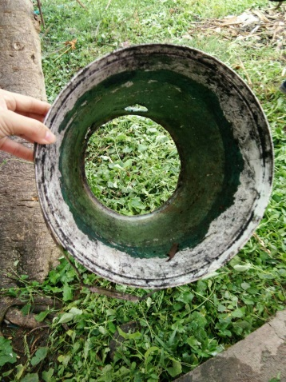

3. ขุดหลุมขนาดความลึก 2 ใน 3 ส่วนของความสูงของภาชนะที่เตรียมไว้
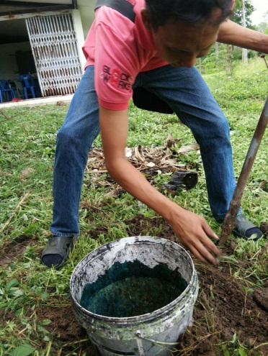
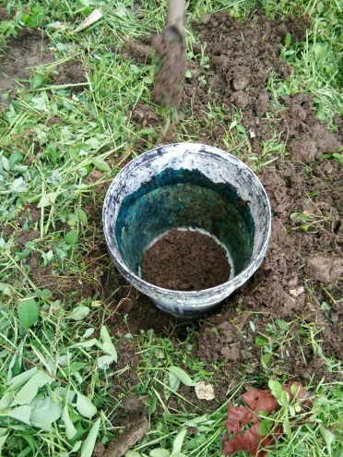

4. นำถังที่เจาะรูแล้ว วางลงบนหลุมที่ขุดเสร็จแล้ว และปิดฝาไว้
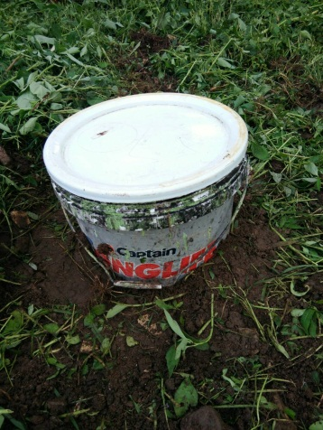
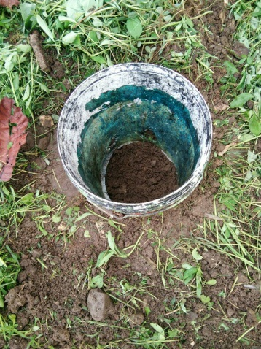

เสร็จเรียบร้อย
ถังขยะอินทรีย์และขยะเปียก

คู่มือ
วิธีการทำถังขยะเปียก
“ถังขยะอินทรีย์หรือขยะเปียกครัวเรือน”

ขยะมูลฝอย
คือ ของเหลือทิ้งจากการใช้สอยของมนุษย์ซึ่งเกิดจากการอุปโภค บริโภค และกิจกรรมต่างๆ ของมนุษย์ในชีวิตประจำวัน แต่หากมีการคัดแยกก่อนที่จะทิ้งเพื่อนำกลับมาใช้ประโยชน์สิ่งเหล่านี้จะมีคุณค่าหรือเพิ่มมูลคาขึ้นมาได้

ประเภทของขยะมูลฝอย
ขยะมูลฝอย สามารถแบ่งตามลักษณะทางกายภาพของขยะได้ 4 ประเภท ได้แก่
1. ขยะอินทรีย์หรือขยะย่อยสลายได้ คือ สิ่งที่ย่อยสลายได้ง่าย สามารถนำมาหมักปุ๋ยได้ เช่น เศษผัก เปลือกผลไม้ เศษอาหาร หญ้า ใบไม้ ซากพืช ซากสัตว์ เป็นต้น

2. ขยะรีไซเคิล คือ สิ่งที่มีประโยชน์สามารถนำไปแปรรูปกลับมาใช้ประโยชน์ใหม่ได้ เช่น แก้ว กระดาษ ขวดและกระป๋องเครื่องดื่ม ถุงพลาสติก เศษพลาสติก เศษโลหะอลูมิเนียม ยางรถยนต์ แผ่นซีดี กล่องเครื่องดื่ม เป็นต้น

3. ขยะอันตรายหรือมีพิษจากชุมชน คือ สิ่งที่มีองค์ประกอบหรือปนเปื้อนสารอันตราย วัตถุมีพิษ วัตถุกัดกร่อน วัตถุติดเชื้อและวัตถุไว้ไฟ เช่น ถ่ายไฟฉาย หลอดฟลูออเรสเซนต์ แบตเตอรรี่ ภาชนะบรรจุสารกำจัดศัตรูพืช กระป๋องสเปรย์บรรจุสีหรือสารเคมี เป็นต้น

4. ขยะทั่วไป คือ ขยะประเภทอื่นๆ นอกเหนือจากข้างต้น มีลักษณะที่ย่อยสลายยากและไม่คุ้มค่าในการนำกลับมาใช้ประโยชน์ใหม่ เช่น ถุงพลาสติกใส่ขนม ถุงบรรจุผงซักฟอก ซองบะหมี่กึ่งสำเร็จรูป ถุงพลาสติกเปื้อนเศษอาหาร โฟมเปื้อนอาหาร เป็นต้น
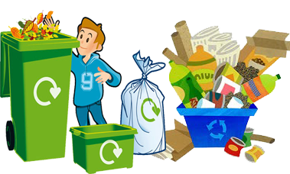

เมื่อทำถังขยะอินทรีย์และขยะเปียกเสร็จแล้ว
1. นำเศษอาหาร เศษผัก เปลือกผลไม้ หญ้า ใบไม้ ซากพืช ซากสัตว์ ที่เหลือมาเทใส่ในถังที่ฝังไว้ และปิดฝาภาชนะให้มิดชิด
2. จุลินทรีย์ในดิน ไส้เดือนในดิน จะทำการย่อยเศษอาหารในภาชนะให้กลายเป็นปุ๋ย ระยะเวลาขึ้นอยู่กับปริมาณของขยะเปียก หากมีกลิ่นเหม็นสามารถเติมน้ำหมัก EM หรือเอาเศษหญ้าและใบไม้ขนาดเล็กมากลบผิวชั้นบน
3. เมื่อปริมาณเศษอาหารถึงระดับพื้นดินที่ขุด ให้เอาดินกลบ แล้วย้ายถังไปทำที่จุดอื่น ตามขั้นตอนเดิม

องค์การบริหารส่วนตำบลชนแดน
อำเภอชนแดน จังหวัดเพชรบูรณ์
121 หมู่ที่ 13 ตำบลชนแดน อำเภอชนแดน จังหวัดเพชรบูรณ์ 67150
เบอร์โทร 056-761551
โทรสาร 056-761551 ต่อ 107

